¡Descubramos juntos Fiction Express Starter!
Queridas familias:
Leer de forma regular es clave para crear un buen hábito de estudio y abrir la puerta a su aprendizaje futuro En nuestro centro educativo, la lectura es una prioridad real y, por eso, este año incorporamos Fiction Express Starter en lengua castellana: una propuesta pensada para los primeros pasos lectores que combina historias motivadoras, pequeñas preguntas dentro del propio texto y actividades creativas en torno a cada cuento.

¿Qué es Starter?
Starter organiza la lectura en grupos de 3–4 libros y en cuatro niveles de lectura. Lo importante: los niveles no van por edad ni por curso, sino por nivel lector; así, cada niño avanza desde donde está, con confianza y acompañamiento. No tengáis prisa, todos leerán bien, lo importante ahora es respetar su ritmo de aprendizaje.
Cada cuento se lee poco a poco (en clase trabajaremos 2–3 páginas por sesión), con preguntas de comprensión integradas en la historia que ayudan a conversar y verificar lo leído. Además, los cuentos tienen rutas de aventuras diferentes para releer y disfrutar una historia que cambia según las elecciones del niño.

¿Qué haremos en el aula?
Usaremos tres piezas que forman cada unidad de trabajo:
- El libro (lectura por páginas, preguntas integradas y rutas de aventura).
- El Manual del docente (guía paso a paso de las sesiones, con lo que se trabaja a nivel curricular y un reto creativo final para cerrar la unidad).
- El Cuaderno del estudiante (actividades manipulativas y breves de lengua, caligrafía y vocabulario, más una autoevaluación muy sencilla con “caritas”).

¿Cómo podéis acompañar desde casa?
Nuestra recomendación es entrar juntos, ojear los cuentos, leer en voz alta alguna página y comentar las preguntas que aparecen dentro de la historia. Cuando el docente lo considere, podrá enviar pequeñas actividades del Cuaderno como tarea breve para reforzar lo visto en clase; en ese caso, basta con acompañar y animar (sin resolver por ellos). Y, sobre todo, preguntadles sobre la lectura, qué les gusta, qué no; haced que hablen sobre los personajes y que os expliquen las historias con sus propias palabras.

Sobre el acceso
El centro os enviará las indicaciones de acceso (usuario y pasos a seguir) y las pautas para el uso en casa cuando corresponda. Si tenéis cualquier duda técnica o pedagógica, contactad con el tutor/a.
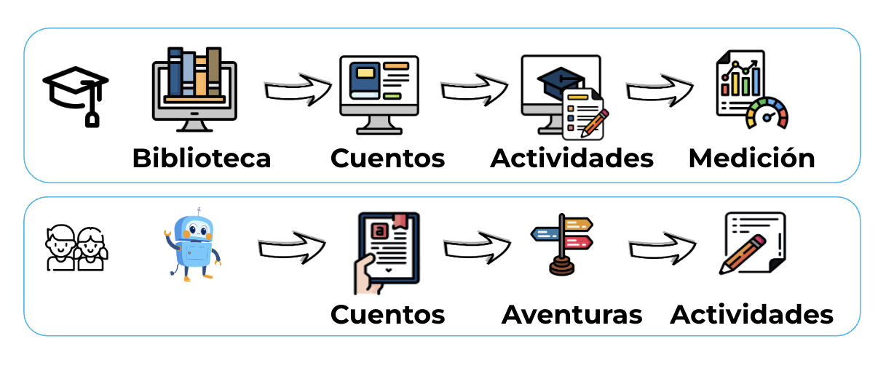
Gracias por acompañar la lectura en casa. Con Fiction Express Starter y con vuestra ayuda, convertiremos cada paso del aprendizaje en una experiencia positiva, adaptada y compartida.
